Лабораторная работа № 3

Система контроля версий Git

Шулуужук Айраана В.

Содержание

# 1 Цель работы

Целью работы является изучить идеологию и применение средств контроля версий. Приобрести практические навыки по работе с системой git

# 2 Задание

1. Базовая настройка git
2. Создание SSH ключа
3. Создание рабочего пространства и репозитория курса на основе шаблона
4. Создание каталога курса
5. Выполнение самостоятельной работы

# 3 Выполнение лабораторной работы

## 3.1 Настройка github

Создаем учетную запись на сайте github и заполняем основные данные

## 3.2 Базовая настройка git

Сделаем предварительную конфигурацию git (рис. 1)

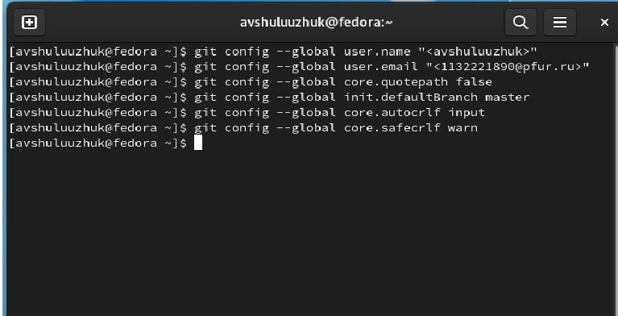

Рис. 1: конфигурация git

## 3.3 Создание SSH ключа

Сгенерированный ключ ssh (рис. 2)

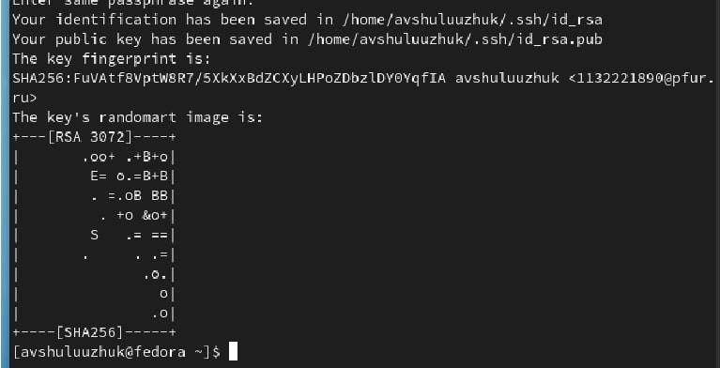

Рис. 2: создание ключа

## 3.4 Создание репозитория курса на основе шаблона

1. Используя репозиторий с шаблоном курса, создаем репозиторий курса «Архитектура компьютера» на веб-странице github
2. Клонируем созданный репозиторий (рис. 3)

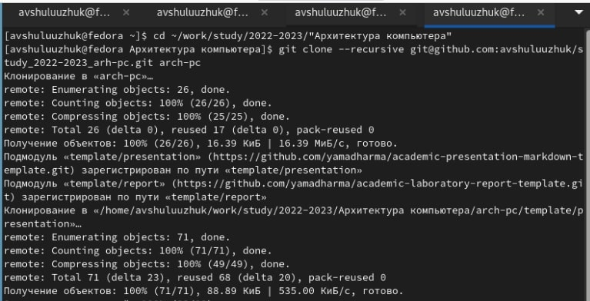

Рис. 3: клонирование репозитория

## 3.5 Настройка каталога курса

1. Переходим в каталог курса, удаляем лишние файлы и создаем необходимые каталоги (рис. 4)

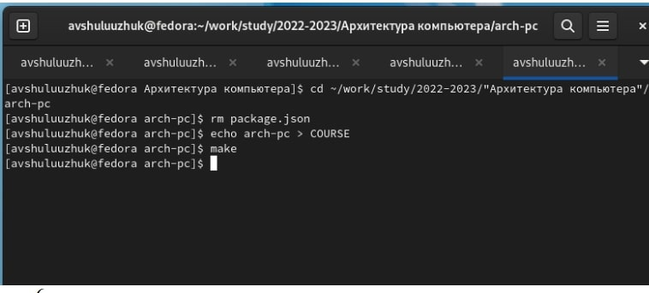

Рис. 4: настройка каталога

1. Отправляем файлы на github. Проверяем правильность создания иерархии рабочего пространства в локальном репозитории

# 4 Выполнение самостоятельной работы

1. создать отчет по выполнению лабораторной работы 3 в соответствующем каталоге рабочего пространства
2. скопировать отчеты по выполнению предыдущих лабораторных работ в соответствующие каталоги
3. загрузить файлы на github

# 5 Выводы

Были приобретены практические навыки по работе с системой git. Изучена идеология и применение средств контроля версий. Итог лабораторной работы: создание рабочего пространства и нового репозитория курса на основе шаблона, загрузка файлов на github